tX-USB hub
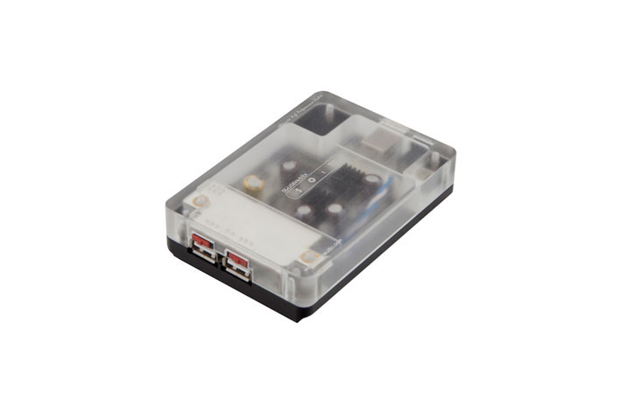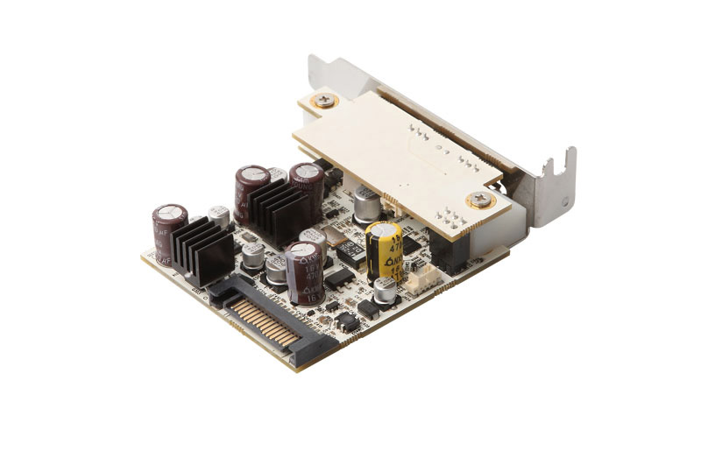

주의 사항
반드시 본 사용설명서를 모두 읽은 후 제품을 사용하십시오.
- 제품의 분해, 개조 등을 하지 마십시오.
- 제품에 진동, 충격을 가하지 마십시오.
- 손상 되거나 피복이 벗겨진 cable은 사용하지 마십시오.
- 제품을 야외에서 사용하지 마십시오.
- 제품의 외관, 내용물, 사양은 예고 없이 변경 될 수 있습니다.

기본 구성품
- tX-USBhub 본체
- 사용 설명서

제품 사양
- USB host interface port
  - USB 2.0 Type B connector
- USB output Port
  - Type A USB 2.0 connector x 2
  - USB port power on/off switch x 2
- USB interface chip set
  - USB 2.0 Compliant HUB controller
  - HS(480 Mbps), FS(12 Mbps), LS(1.5 Mbps) support
- Power input
  - Input voltage : +6.5V ~ +9Vdc
  - Input current : 2A max
  - 5.5mm OD, 2.1mm ID adaptor jack
- USB port output power
  - Output voltage : +5.0V(+0.5V, -0.25V)
  - Over current protect : 0.8A at 20°C
  - Recommend output current : 0.5A >
- Operating environment
  - Operating temperature : +10 ~ +30℃
  - Storage temperature : 0 ~ +40℃
  - Operating & storage humidity : 10% ~ 90%

제품 외관
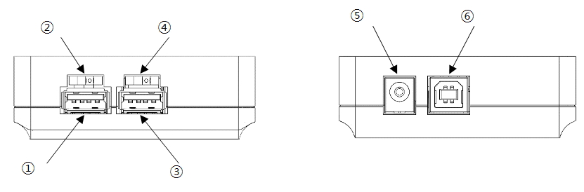
- USB 출력 포트 1: USB 출력 포트 1번 입니다. USB기기와 연결 합니다.
- USB 출력 포트 1 전원 스위치: USB 출력 포트 1번에 연결된 기기가 USB 전원을 사용하면 ON, 사용하지 않으면 OFF로 설정 합니다.
- USB 출력 포트 2: USB 출력 포트 2번 입니다. USB기기와 연결 합니다.
- USB 출력 포트 2 전원 스위치: USB 출력 포트 2번에 연결된 기기가 USB 전원을 사용하면 ON, 사용하지 않으면 OFF로 설정 합니다.
- 전원 입력 잭: 제품에 전원을 공급하기 위해 6.5Vdc ~ 9Vdc, 2A의 동봉된 아답터 전원을 연결 합니다. (5.5mm OD, 2.1mm ID) 혹은 외부 전원 장치인mBPs-d2s 또는 sPS-1000등을 이용하여 전원을 연결 합니다.
- USB 입력 포트: USB 케이블 (Type A - to - Type B) 을 이용하여 PC 또는 서버의 USB포트에 연결 합니다.
2개의 USB 포트를 동시에 사용하면 음질이 저하될 수 있으므로 1개의 USB 출력 포트 사용을 권장 합니다.

사용 설명
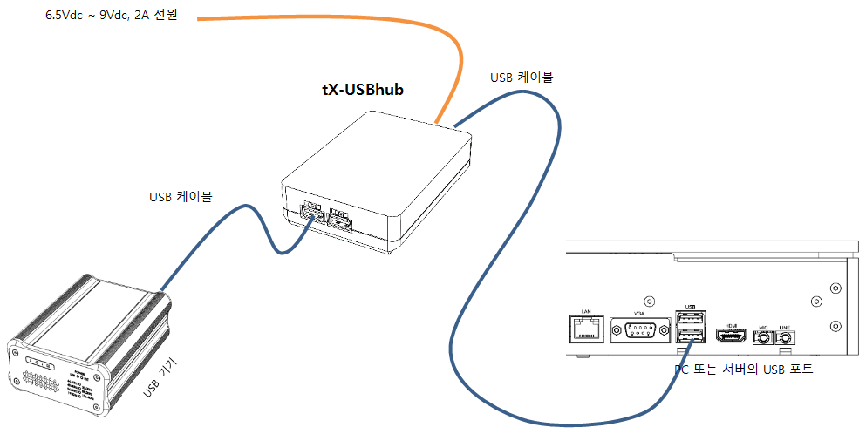
- tX-USBhub는 최고의 USB audio 성능을 구현하기 위해 설계된 외장형 2 ports USB 2.0 hub 입니다.
- 제품을 적당한 위치에 설치한 후, USB 케이블 (Type A - to - Type B)을 이용하여 PC 또는 서버의 USB포트에 연결 합니다.
- 6.5Vdc ~ 9Vdc, 2A 의 동봉된 아답터 혹은 전원 장치인 mBPs-d2s 또는 sPS-1000을 전원 입력 잭에 연결하여 tX-USBhub에 전원을 공급합니다.
- 전원이 켜지면 tX-USBhub에 녹색 LED가 점등되고, 별도의 드라이버 설치 없이 USB hub로 자동 인식되고 동작 됩니다.
- 연결하려는 USB기기가 USB 출력 포트의 +5V 전원을 사용하지 않을 경우 USB 출력 포트 전원 스위치를 OFF로 설정 합니다.
- USB 케이블(Type A - to - Type B) 을 이용하여 USB기기와 제품의 USB 출력 포트를 연결 합니다.

A/S

무상 A/S
- 정상적인 사용 중 설계, 제조상의 결함으로 발생된 불량에 대하여 구입일로부터 1년간 A/S를 보증 합니다.
- 무상 A/S기간 중 이라도 천재지변 등 불가 항력적인 요인으로 인한 제품의 고장 및 파손은 무상 A/S대상에서 제외 됩니다.

유상 A/S
- 무상 A/S기간이 지난 제품
- 소비자 과실로 인한 제품의 고장
- 사고로 인한 제품 고장
- 지진, 수해, 낙뢰 등 천재지변으로 인한 제품의 고장
- 유상 A/S의 운송비는 소비자 부담

소비자 과실 유형
- 제품의 분해, 개조 등을 한 제품
- 사용설명에 명시된 사용방법 미 준수로 인한 불량
A/S를 의뢰하기 전 본 사용설명서와 홈페이지 제품 상세 페이지의 Q&A항목을 충분히 검토 하시기 바랍니다.

